PARTISIPASI MASYARAKAT DALAM PROGRAM DOKTER GRATIS DI DESA SUKAMELANG KECAMATAN KROYA
KABUPATEN INDRAMAYU

SKRIPSI
Untuk memenuhi salah satu syarat guna memperoleh gelar Sarjana
pada Program Studi Administrasi Publik

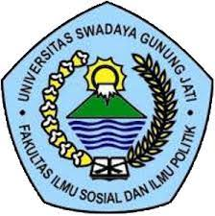

Oleh:
Aditya Pramudya
119090054

FAKULTAS ILMU SOSIAL DAN ILMU POLITIK
UNIVERSITAS SWADAYA GUNUNG JATI
2023

